|  |  |  |  |  |  |
| --- | --- | --- | --- | --- | --- |
| 姓名 | 班级 | 学号 | 指导老师 | 实验时间 | 成绩 |
| 吕乐甜 | 计算机191 | 19416122 | 宦娟 | 2019.12.19 |  |

实验一、问题求解与程序设计入门

1. 实验目标

1.1理解程序求解问题的思路；

1.2 理解结构化方法和面向对象方法；

1.3了解各种常用的编程开发工具，会使用主流开发工具编写和调试程序。

1.4 掌握常见编程语言中的输入输出函数。

1. 实验内容

2.1用c、c++或Java或python（C必须，C++、Java、python自选一种）语言分别输出如下的“学生成绩管理系统”的菜单。

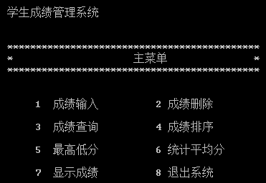

（1）问：用程序求解上述问题的过程及核心是什么？

答：

输出，对齐，换行。

（2）C语言代码及实现结果：

#include<stdio.h>

int main() {

printf("学生成绩管理系统\n\n");

printf("****************************************\n");

printf("* 主菜单 *\n");

printf("****************************************\n\n");

printf(" 1:成绩输入\t\t2：成绩删除\n");

printf(" 3:成绩查询\t\t4：成绩排序\n");

printf(" 5:最高低分\t\t6：统计平均分\n");

printf(" 7:显示成绩\t\t8：退出系统\n");

}

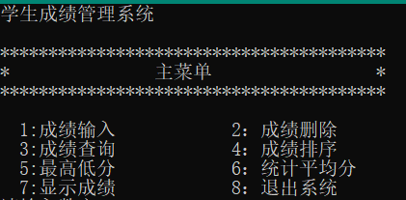

（3）C++或Java或python语言代码及实现结果：

Python:

print("学生成绩管理系统\n\n")

print("****************************************")

print("* 主菜单 *")

print("****************************************\n\n")

print(" 1:成绩输入\t\t2：成绩删除")

print(" 3:成绩查询\t\t4：成绩排序")

print(" 5:最高低分\t\t6：统计平均分")

print(" 7:显示成绩\t\t8：退出系统")



（4）上述两种语言实现中重点代码的解释：

比较两种语言解决问题的相同点和不同点，如解释c语言代码中的main（）函数，定义变量，printf函数，\n是什么意思？\t是什么意思？ printf中的空格如何体现等。C++语言中的......

相同点：(“”) ，print ，\t跳去下一制表行，\n下一行。

不同点：C语言需调用I/O函数include<stdio.h>,命名main函数。用{}括出函数范围。用；结束一条语句。换行必须用\n。

Python跟随代码换行。不需要; {} 。无需头函数，主函数。

2.2 用C语言编写另外的main函数实现“成绩输入输出”，用户输入3个学生姓名（英文名），以及该同学的1门课程成绩，并输出每人姓名、成绩及平均分。

（1）C语言实现代码及实现结果：

#include<stdio.h>

#include<stdlib.h>

int main(void)

{

int i,j;

char n[3][10] = {0}; //定义一个大小为3个10的数组储存名字

int g[3]; //定义大小为3个的数组储存成绩

for (i = 0; i < 3; i++)

{

printf("请输入名字");

for (j = 0; j<10;j++) //记录名字

{

n[i][j] = getchar(); //接受名字

if (n[i][j] == '\n') //如果接收到“回车”，跳出循环

break;

}

printf("请输入成绩");

scanf_s("%d", &g[i]); //接受成绩

getchar();

}

for (i = 0, j = 0; i < 3; i++)

{

j = 0;

while (n[i][j] != '\n')

{

printf("%c",n[i][j]); //输出成绩

j++;

}

printf("同学%d分\n", g[i]); //输出分数

}

printf("平均分=%.4f", (g[1] + g[2] + g[0]) / 3.0); //输出平均分

} }

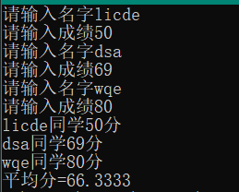

（2）重点代码的解释：

for (i = 0; i < 3; i++)

{

printf("请输入名字");

for (j = 0; j<10;j++) //记录名字

{

n[i][j] = getchar(); //接受名字

if (n[i][j] == '\n') //如果接收到“回车”，跳出循环

break;

}

getchar()只接受一个输入，用循环接收用户输出的全部名字。

1. **实验心得**

**接收一串字符可以用getchar用循环一个一个接收储存在数组中。**

|  |  |  |  |  |  |
| --- | --- | --- | --- | --- | --- |
| 姓名 | 班级 | 学号 | 指导老师 | 实验时间 | 成绩 |
| 吕乐甜 | 计算机191 | 19416122 | 宦娟 | 2019.12.19 |  |

实验二、选择判断与决策问题求解

一、实验目标

1.1理解选择结构求解问题的思路；

1.2 掌握一些算法并用流程图表示出来；

1.3掌握各种常用的编程程序语言中选择结构的表达，会使用调试工具调试程序。

二、实验内容

2.1针对实验一设计的“学生成绩管理系统”的菜单，完成菜单选择功能。用户输入“1或2或3或4或5或6或其他”，根据用户输入，用C、C++或Java或python（C必须，C++、Java、python自选一种）语言输出用户选择的哪一选项，如输入“1”，输出“成绩输入”。

（1）写出算法思路，并画出流程图：

switch( x)

展示主页，接受输入x

开始

结束程序

跳出switch

执行case x,输出

1. C语言用if结构实现，代码及实现结果：

scanf("%d", &a);

getchar();

if(a = 1) printf("成绩输入");

if(a = 2) printf("成绩删除");

if(a = 3) printf("成绩查询")

if(a = 4) printf("成绩排序");

if(a = 5) printf(" 最高低分");

if(a = 6) printf("统计平均分");

if(a = 7) printf("显示成绩");

if(a = 8) printf("退出系统");

（3）C语言用switch结构实现，代码及实现结果：

printf("请输入数字");

scanf("%d", &a);

getchar();

switch (a)

{

case 1:

printf("成绩输入"); break;

case 2:

printf("成绩删除"); break;

case 3:

printf("成绩查询"); break;

case 4 :

printf("成绩排序"); break;

case 5:

printf(" 最高低分"); break;

case 6:

printf("统计平均分");break;

case 7:

printf("显示成绩"); break;

case 8:

printf("退出系统"); ; break;

}

}

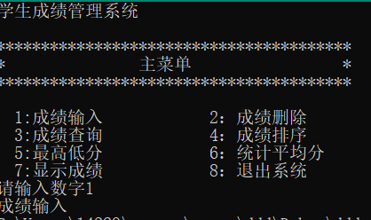

（4）C++或Java或python语言代码及实现结果：

c=input("请输入数字")

if c=='1':

print("成绩输入")

if c=='2':

print("成绩删除")

if c=='3':

print("成绩查询")

if c=='4':

print("成绩排序")

if c=='5':

print("最高低分")

if c=='6':

print("统计平均分")

if c=='7':

print("显示成绩")

if c=='8':

print("退出系统")

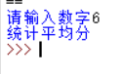

（5）上述两种语言实现中重点代码的解释：

switch(a)

{

case 1:

……

……

……

}

Python：input(‘输出的字符串并接受输入’)

1. **实验心得**

**语言都有相似性，相同的都有I/O函数名，判断函数名。细节功能的不同，决定每个语言都有其优势和劣势。**

|  |  |  |  |  |  |
| --- | --- | --- | --- | --- | --- |
| 姓名 | 班级 | 学号 | 指导老师 | 实验时间 | 成绩 |
| 吕乐甜 | 计算机191 | 19416122 | 宦娟 | 2019.12.19 |  |

实验三、重复、循环、迭代问题求解

一、实验目标

1.1理解循环结构求解问题的思路；

1.2 掌握一些算法（如求最大、最小数、排序）并用流程图表示出来；

1.3掌握各种常用的编程程序语言中循环结构的表达，会使用调试工具调试程序。

二、实验内容

2.1针对实验一、二设计的“学生成绩管理系统”的菜单，应用循环结构拓展程序功能，使用户能对菜单做多次选择。

（1）写出算法思路，并画出流程图：

switch( x)

展示主页，接受输入x

定义变量并赋值

开始

yes

执行case x,跳出switch

a=r

接受输入a

**no**

跳出程序

（2）C语言用while结构实现，代码及实现结果：

#include<stdio.h>

#include<stdlib.h>

#include<string.h>

int main(void)

{

int a;

char r = 'r';

char n1[10], n2[10], n3[10];

while (r == 'r')

{

printf("学生成绩管理系统\n\n");

printf("****************************************\n");

printf("* 主菜单 *\n");

printf("****************************************\n\n");

printf(" 1:成绩输入\t\t2：成绩删除\n");

printf(" 3:成绩查询\t\t4：成绩排序\n");

printf(" 5:最高低分\t\t6：统计平均分\n");

printf(" 7:显示成绩\t\t8：退出系统\n");

printf("请输入数字");

scanf_s("%d", &a);

printf("输入r回到主页");

getchar();

r = getchar();

system("cls");

}

}

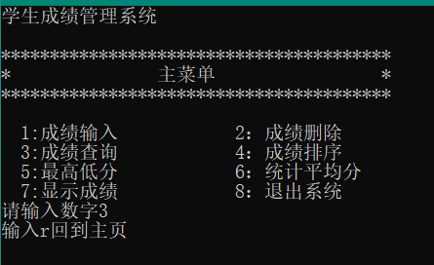

1. C语言用do...while结构实现，代码及实现结果：

#include<stdio.h>

#include<stdlib.h>

#include<string.h>

int main(void)

{

int a;

char r ;

char n1[10], n2[10], n3[10];

do{

printf("学生成绩管理系统\n\n");

printf("****************************************\n");

printf("* 主菜单 *\n");

printf("****************************************\n\n");

printf(" 1:成绩输入\t\t2：成绩删除\n");

printf(" 3:成绩查询\t\t4：成绩排序\n");

printf(" 5:最高低分\t\t6：统计平均分\n");

printf(" 7:显示成绩\t\t8：退出系统\n");

printf("请输入数字");

scanf_s("%d", &a);

printf("输入r回到主页");

getchar();

r = getchar();

system("cls");

} while (r == 'r');

return 0;

}



1. C语言用for结构实现，代码及实现结果：

#include<stdio.h>

#include<stdlib.h>

#include<string.h>

int main(void)

{

int a;

char r ;

char n1[10], n2[10], n3[10];

for(r='r';r=='r';)

{

printf("学生成绩管理系统\n\n");

printf("****************************************\n");

printf("* 主菜单 *\n");

printf("****************************************\n\n");

printf(" 1:成绩输入\t\t2：成绩删除\n");

printf(" 3:成绩查询\t\t4：成绩排序\n");

printf(" 5:最高低分\t\t6：统计平均分\n");

printf(" 7:显示成绩\t\t8：退出系统\n");

printf("请输入数字");

scanf_s("%d", &a);

printf("输入r回到主页");

getchar();

r = getchar();

system("cls");

}

return 0;

}



1. C++或Java或python语言代码及实现结果：

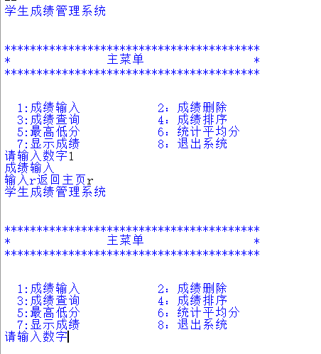

i='r'

while(i=='r'):

print("学生成绩管理系统\n\n")

print("****************************************")

print("* 主菜单 *")

print("****************************************\n\n")

print(" 1:成绩输入\t\t2：成绩删除")

print(" 3:成绩查询\t\t4：成绩排序")

print(" 5:最高低分\t\t6：统计平均分")

print(" 7:显示成绩\t\t8：退出系统")

c=input('请输入数字')

if c=='1':

print("成绩输入")

if c=='2':

print("成绩删除")

if c=='3':

print("成绩查询")

if c=='4':

print("成绩排序")

if c=='5':

print("最高低分")

if c=='6':

print("统计平均分")

if c=='7':

print("显示成绩")

if c=='8':

print("退出系统")

i=input("输入r返回主页")

（6）上述两种语言实现中重点代码的解释：

for(赋值;判断;递变)

{

语句：

}

Python:

赋值

While(判断)

语句

语句

……

赋值

2.2 用C语言编写另外的main函数实现“成绩排序”，用户输入3个学生姓名（英文名），以及该同学的1门课程成绩，对这3个成绩进行排序，输出从大到小的排序成绩。如用户输入成绩为70、80、90，则输出“90、80、70”。

（1）C语言实现代码及实现结果：

#include<stdio.h>

#include<stdlib.h>

#include<string.h>

void swap(int* p, int* q) //交换函数

{

int t;

t =*p;

*p = *q;

*q = t;

}

int main(void)

{

int a, i, j;

char r;

char n1[10], n2[10], n3[10];

int g[3];

for (r = 'r'; r == 'r';)

{

printf("学生成绩管理系统\n\n");

printf("****************************************\n");

printf("* 主菜单 *\n");

printf("****************************************\n\n");

printf(" 1:成绩输入\t\t2：成绩删除\n");

printf(" 3:成绩查询\t\t4：成绩排序\n");

printf(" 5:最高低分\t\t6：统计平均分\n");

printf(" 7:显示成绩\t\t8：退出系统\n");

printf("请输入数字");

scanf_s("%d", &a);

switch (a)

{

case 1:

case 2:

case 3:

case 4:

printf("成绩排序");

for (i = 0; i < 3; i++) //遍历输入数组

{

printf("请输入成绩%d\n", i + 1);

scanf_s("%d", &g[i]);

}

for (i = 0; i < 3; i++) //遍历数组排序

{

for (j = 2; j >= i; j--)

{

if (g[i] < g[j])

swap(&g[i], &g[j]);

}

}

for (i = 0; i < 3; i++) //遍历输出数组

printf("%d ", g[i]);

break;

}

printf("输入r回到主页");

getchar();

r = getchar();

system("cls");

}

return 0;

}

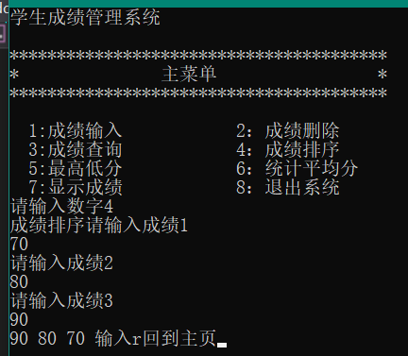

1. 重点代码的解释：

void swap(int* p, int* q) //交换函数

{

int t;

t =*p;

*p = *q;

*q = t;

}

用指针交换调用函数的两个变量。

2.3 用C语言编写另外的main函数实现“最高低分”，用户输入3个学生姓名（英文名），以及该同学的1门课程成绩，对这3个成绩求最高分、最低分。

（1）C语言实现代码及实现结果：

#include<stdio.h>

#include<stdlib.h>

int main(void)

{

int i, j,max,min;

char n[3][10] = { 0 }; //定义一个大小为3个10的数组储存名字

int g[3]; //定义大小为3个的数组储存成绩

for (i = 0; i < 3; i++)

{

printf("请输入名字");

for (j = 0; j < 10; j++) //记录名字

{

n[i][j] = getchar(); //接受名字

if (n[i][j] == '\n') //如果接收到“回车”，跳出循环

break;

}

printf("请输入成绩");

scanf_s("%d", &g[i]); //接受成绩

getchar();

}

for (i = 0, j = 0; i < 3; i++)

{

j = 0;

while (n[i][j] != '\n')

{

printf("%c", n[i][j]); //输出成绩

j++;

}

printf("同学%d分\n", g[i]); //输出分数

}

max = min = g[0];

for (i = 1; i < 3; i++) //遍历数组

{

if (g[i] > max) //求最大值

max = g[i];

if (g[i] < min) //求最小值

min = g[i];

}

printf("max=%d min=%d", max, min);

}

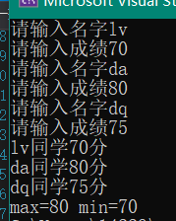

（2）重点代码的解释：

for (i = 0; i < 3; i++)

{

printf("请输入名字");

for (j = 0; j<10;j++) //记录名字

{

n[i][j] = getchar(); //接受名字

if (n[i][j] == '\n') //如果接收到“回车”，跳出循环

break;

}

getchar()只接受一个输入，用循环接收用户输出的全部名字。

2.4 用C语言编写另外的main函数实现“成绩查找”，用户输入3个学生姓名（英文名），以及该同学的1门课程成绩，对这3个成绩进行查找，如用户输入“zhang”、“liu”、“li”，成绩为70、80、90，若查找“liu”，则输出该名学生的成绩“80”。

（1）C语言实现代码及实现结果：

f int a, i, j,c;

char r;

char n[3][10];

char m[10];

printf("成绩查找：\n");

for (i = 0; i < 3; i++)

{

printf("请输入名字");

for (j = 0; j < 10; j++) //记录名字

{

n[i][j] = getchar(); //接受名字

if (n[i][j] == '\n') //如果接收到“回车”，跳出循环

break;

}

printf("请输入成绩");

scanf_s("%d", &g[i]); //接受成绩

getchar();

}

for (i = 0, j = 0; i < 3; i++)

{

j = 0;

while (n[i][j] != '\n')

{

printf("%c", n[i][j]); //输出成绩

j++;

}

printf("同学%d分\n", g[i]); //输出分数

}

printf("请输入想要查找的同学成绩");

gets_s(m);

system("cls");

for (i = 0; i < 3; i++)

{

c = 1; //作为判断变量

for (j = 0; j < 10; j++)

{

if (n[i][j] == '\n')

break;

if (n[i][j] != m[j])

c = 0; //如果不同，判断变量为真

}

if(c) //判断c，0为不同，1为相同。

{

for (j = 0; j < 10; j++)

{

if (n[i][j] == '\n')

break;

printf("%c", n[i][j]); //相同同则输出

}

printf("同学%d分\n", g[i]);

}

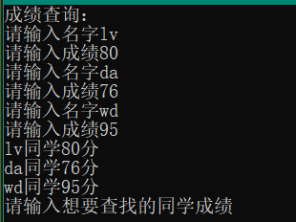 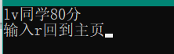

（2）重点代码的解释：

2.5 用C语言编写另外的main函数实现“成绩删除”，用户输入3个学生姓名（英文名），以及该同学的1门课程成绩，对这3个成绩进行删除，如用户输入“zhang”、“liu”、“li”，成绩为70、80、90，若查找“liu”，则输出除了该学生的成绩外的其他两个成绩“70 90”。

（1）C语言实现代码及实现结果：

int a, i, j,c;

char r;

char n[3][10];

char m[10];

printf("成绩删除：\n");

for (i = 0; i < 3; i++)

{

printf("请输入名字");

for (j = 0; j < 10; j++) //记录名字

{

n[i][j] = getchar(); //接受名字

if (n[i][j] == '\n') //如果接收到“回车”，跳出循环

break;

}

printf("请输入成绩");

scanf_s("%d", &g[i]); //接受成绩

getchar();

}

for (i = 0, j = 0; i < 3; i++)

{

j = 0;

while (n[i][j] != '\n')

{

printf("%c", n[i][j]); //输出成绩

j++;

}

printf("同学%d分\n", g[i]); //输出分数

}

printf("请输入想要删除的同学成绩");

gets_s(m);

system("cls");

for (i = 0; i < 3; i++)

{

c = 0; //作为判断变量

for (j = 0; j < 10; j++)

{

if (n[i][j] == '\n')

break;

if (n[i][j] != m[j])

c = 1; //如果不同，判断变量为真

}

if(c) //判断c，1为不同，2为相同。

{

for (j = 0; j < 10; j++)

{

if (n[i][j] == '\n')

break;

printf("%c", n[i][j]); //不同则输出

}

printf("同学%d分\n", g[i]);

}

} 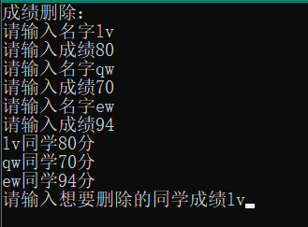 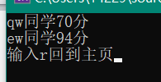

（2）重点代码的解释：

1. **实验心得**

**判断两个字符串是否相同。一个一个对比。一旦一个不同就是不同。**

**并用变量记住这是不同的。后面用判断语句输出。**

|  |  |  |  |  |  |
| --- | --- | --- | --- | --- | --- |
| 姓名 | 班级 | 学号 | 指导老师 | 实验时间 | 成绩 |
| 吕乐甜 | 计算机191 | 19416122 | 宦娟 | 2019.12.21 |  |

实验四、问题模块化求解

一、实验目标

1.1理解应用模块化结构设计方法求解问题的思路；

1.2 掌握一些算法并用流程图表示出来；

1.3掌握自定义函数调试方法调试程序。

二、实验内容

2.1针对实验一、二、三设计的“学生成绩管理系统”的功能，应用模块化结构设计方法实现“成绩输入”、“成绩查询”、“成绩删除”、“成绩排序”、“显示成绩”、“退出系统”等功能。

（1）写出算法思路，并画出流程图：

（2）C语言“成绩输入”模块，不同解决方案介绍（给出流程图），方案对比和分析，代码及实现结果：

（3）C语言“成绩查询”模块，不同解决方案介绍（给出流程图），方案对比和分析，代码及实现结果：

（4）C语言“成绩删除”模块，不同解决方案介绍（给出流程图），方案对比和分析，代码及实现结果：

（5）C语言“成绩排序”模块，不同解决方案介绍（给出流程图），方案对比和分析，代码及实现结果：

（6）C语言“显示成绩”模块，不同解决方案介绍（给出流程图），方案对比和分析，代码及实现结果：

（7）C语言“最高低分”模块，不同解决方案介绍（给出流程图），方案对比和分析，代码及实现结果：

（8）C语言“统计平均分”模块，不同解决方案介绍（给出流程图），方案对比和分析，代码及实现结果：

（9）C语言“退出系统”模块，不同解决方案介绍（给出流程图），方案对比和分析，代码及实现结果：

（10）C语言main函数模块代码及实现结果：

**三、实验心得**